**PyQt**

**Задание 1**

Создать приложение Справочник покупателя. Приложение предназначено для того, чтобы найти где и в каком магазине находится самый дешёвый товар.

**Пояснительная записка**

**Идея программы**

Часто бывает ситуация, когда перед покупкой товаров в магазине, мы хотим купить товар по акции или подешевле. Мы ходим по магазинам и тратим на это много времени. Было бы неплохо создать приложение, которое позволяло бы заранее узнать где и в каком магазине самый дешевый товар. Система многопользовательская. Есть две роли в системе: администратор и пользователь. Администратору доступно меню для доступа к данным: магазинам и товарам. Пользователю доступна главная форма.

Структура БД

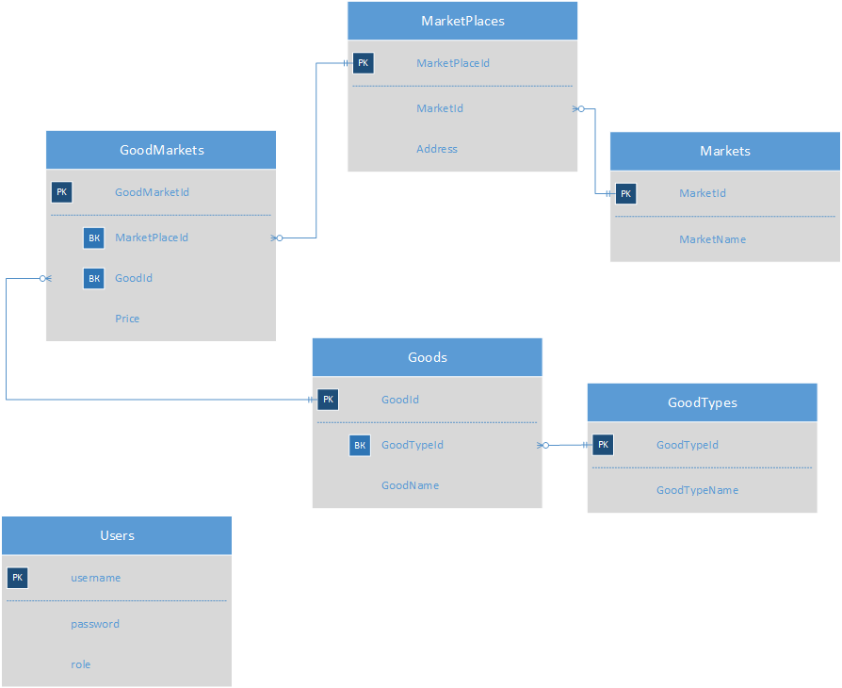

**Реализация программы**

Использована библиотека PyQt и SQLite база данных.

**Краткое руководство пользователя**

**Форма авторизации и регистрации**

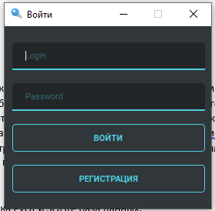

При регистрации автоматически назначается роль – пользователь

**Логин администратора: admin, пароль: 1.**

Главная форма приложения

**Роль - пользователь**

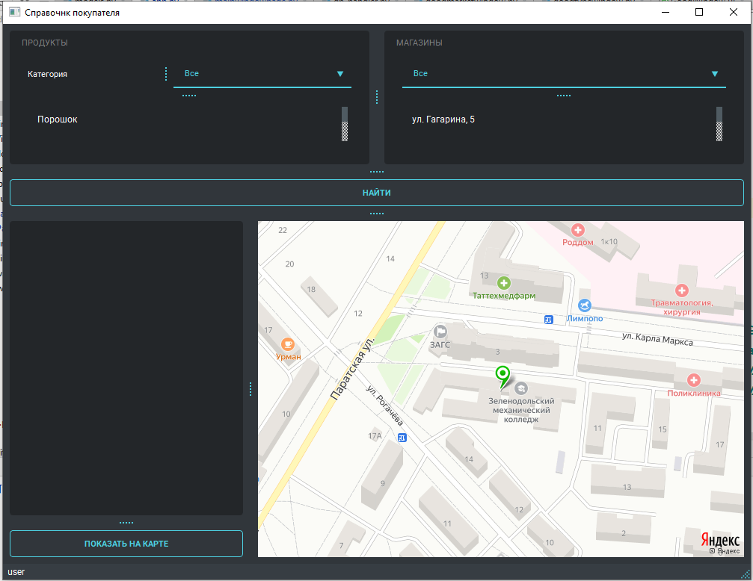

Наверху расположена панель фильтрации. Пользователь выбирает категорию, магазины и нажимает найти. В поле ниже отобразятся товар и его цена, если этот товар есть в данном магазине.

Далее пользователь выбирает товар нажимает на кнопку показать на карте, и справа на карте отобразится нужный магазин.

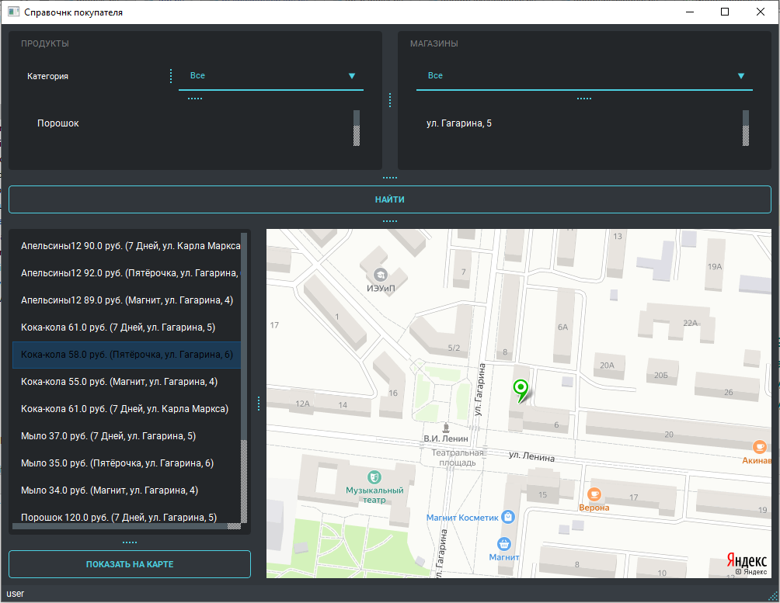

Можно выбрать конкретный товар и торговую сеть или магазин

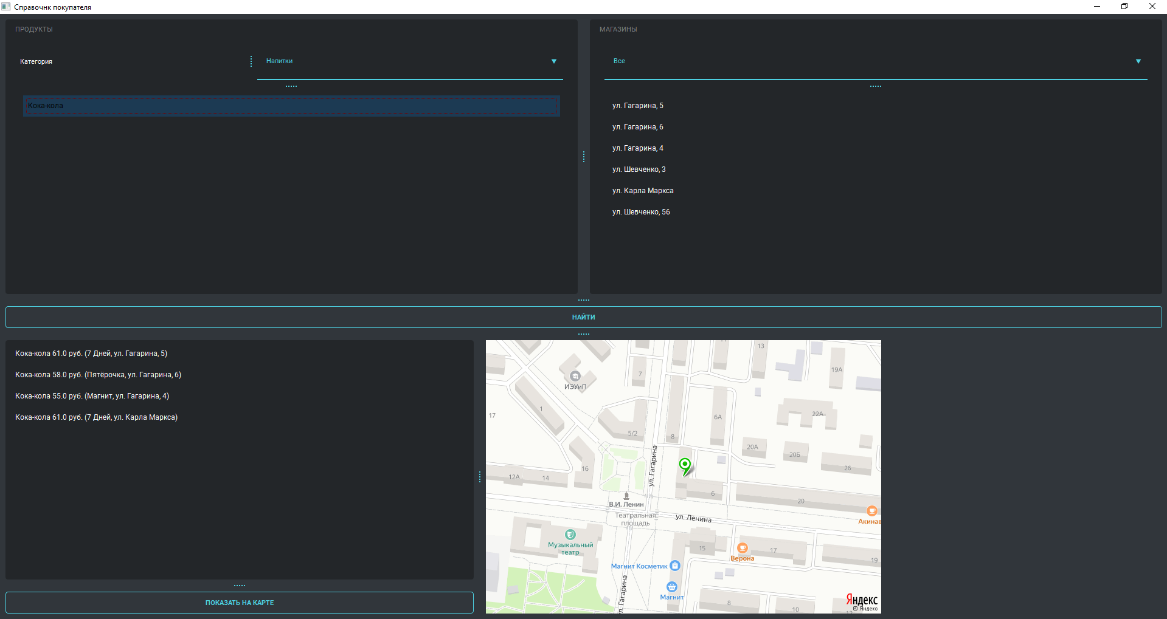

**Роль администратора**

Если войти в систему как администратор, то появится меню

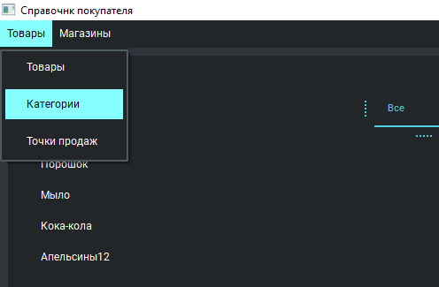

Форма товары

Предназначена для добавления, редактирования и удаления данных в таблицу товары

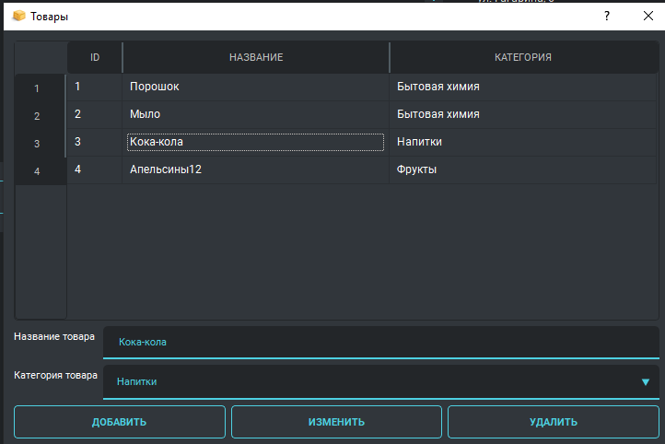

**Форма категории товаров**

Предназначена для добавления, редактирования и удаления данных в таблицу категории товаров

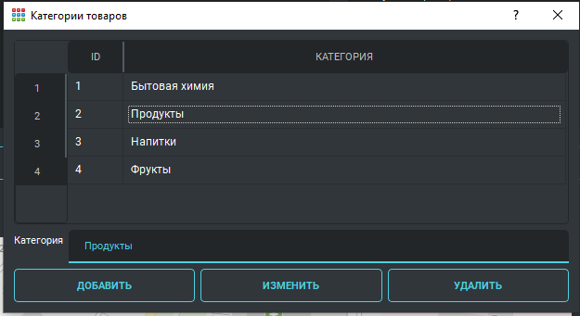

**Форма магазины**

Предназначена для добавления, редактирования и удаления данных в таблицу магазины

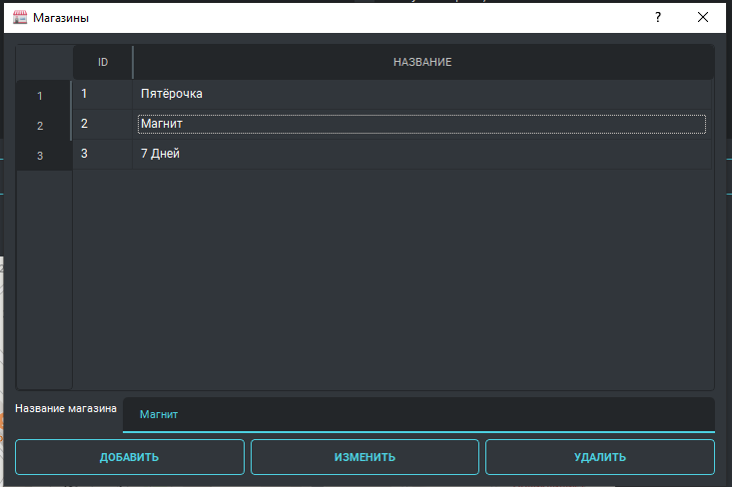

**Форма адреса магазинов**

Предназначена для добавления, редактирования и удаления данных в таблицу адреса магазинов

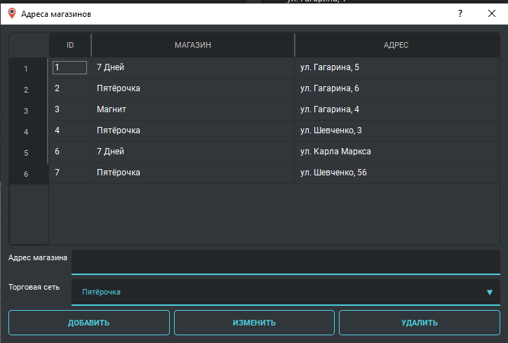

**Форма товары в магазинах**

Предназначена для добавления, редактирования и удаления данных в таблицу товары в магазинах.

